Chanalets Infos :
Une nouvelle saison se profile, elle est tellement proche que les clubs dans vos sacs s’entrechoquent. Surement l’émotion de revivre à vos côtés, vos prochains exploits.
L’exploit ce n’est pas obligatoirement une multitude de birdies, cela peut-être tout simplement sauver le PAR ou le boguey grâce à un putt de 15 mètres.
Le conseil pour une belle saison de golf : l’optimisme, il n’y a pas d’obstacle qui ne puisse être franchi.

Sur ces belles paroles, il est temps de saisir vos agendas.

MANIFESTATIONS A VENIR :
Dès que les champions auront libéré le parcours après le Grand Prix des 11 & 12 Mars, une semaine sportive s’offre aux joueurs des Chanalets.
MARDI 14 MARS
Compétition reportée du 06 Mars … TAMALOU’S
Stableford individuel - Shot Gun à 8h30 - 18 Trous (possibilités de jouer 9 Trous)

VENDREDI 17 MARS A 17H30
Assemblé Générale de l’Association Sportive.
Un moment convivial à partager avec les membres du bureau. Clôturé par la remise des prix des différents challenges 2016 :
- Ringer Score
- Match Play Simple : Dames, Messieurs et Seniors toutes catégories
- Match Play double
SAMEDI 18 MARS
Interclub avec nos ami(e)s du golf du Chambon Sur Lignon.
Shot Gun à 9h30 - Scramble à 2 Stableford.
Inscription et repas 25 €
Loto De L’Ecole De Golf

DIMANCHE 19 MARS
Le réveil des papilles ! La compétition attendue par toutes et tous.
CHOCOLATS VALRHONA
Stableford Individuel - 1ère qualification pour les championnats du club en match Play simple.

Démo des clubs SRIXON et CLEVELAND de 10H00 à 18H00

JEUDI 23 MARS
Démo des clubs WILSON de 10H00 à 18H00

RESULTATS INFOS :

Trophée Hivernal Seniors : Jeudi 2 Mars au Domaine de Saint Clair.
Nous vous savions impatients de connaître l’issu de ce duel pour la première place avec nos voisins de Valence Saint-Didier. Il faut féliciter l’ensemble de l’équipe qui a eu la délicatesse de laisser la première marche du podium à nos adversaires du jour. Souvent malheureux sur les dernières confrontations, nos joueurs auraient-ils fait un acte charitable ? Du moins, c’est l’explication qu’ils nous ont donné !! Bravo à l’ensemble des 6 équipes et à Valence Saint-Didier qui ont été les meilleurs cet hiver en seniors.
RAPPELS :
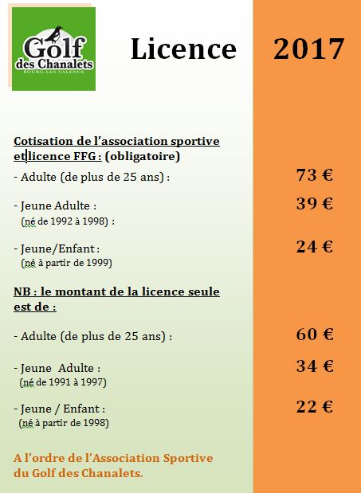
A partir du 1er Avril pour les compétitions, le certificat médical devra être à jour. Au préalable, pour les étourdis retardataires, il faut avoir commandé la licence 2017.

Le mot incontournable de l’année 2017 : l’OPTIMISME dans toutes les situations, même golfiques, un triple boguey c’est beaucoup mieux qu’un quadruple Bogey, qui est légèrement mieux qu’un quintuple bogey… et merci à David ROBERTSON FOGAN pour sa vision du Golf : « il teste la bonne humeur, met l’honneur à l’épreuve et relève le caractère »

Sportivement,
L’équipe des Chanalets.

